

**Разработка открытого урока**

**Предмет алгебра и начала анализа**

**Класс 11 учитель Исаева У.М.**

Тема урока: **«Решение показательных уравнений».**

**Цели урока:**

1. Образовательная: формирование умений решать показательные уравнения основными методами: методом уравнивания показателей степеней, методом введения новой переменной.

2. Развивающая: уметь применять методы решения показательных уравнений на практике, развивать вычислительные навыки, логическое мышление.

3. Воспитательная: развитие познавательного интереса к предмету «математика»

**Тип урока**: обобщение и систематизация знаний.

Формы организации познавательной деятельности учащихся: индивидуальная, коллективная.

**Оборудование:** учебник, доска, ученическая тетрадь, интерактивная доска

Ход урока

1 . Организационный момент

2. Сообщение темы, постановка целей урока, мотивация

На носу ЕГЭ. Наша задача как можно лучше подготовиться к нему. Итак ,

3 . Устная работа . а) Таблицы для устного счёта №2 и №3

б) Решите уравнение: ( спроецированы на доску с помощью интерактивной доски)

2х = 32; 3х = 27; 5х = 625; 10х = 10 000; 4х = 256.( ответы 5; 3; 4; 4; 4.)

3х-1= 27; 5х-2 = 25; 6х-3=36; 3х = ; 12х = 1.( ответы 4; 4; 5; -2; 0).

5-х = 25; 2-х= 8; 4х = 2; 27х = 3; = 4; = 5.

( ответы -2; -3; 0,5; ; -2; -0,5)(Возможны ситуации неправильного решения, проверить уровень внимательности, вплоть до решении следующего уравнения. Обращать внимание учащихся на правильность математической речи.)

4. Решение уравнений: Тип 1 : Простейшие показательные уравнения – уравниваем показатели степеней.

1) 4х = 8 2) 3)

22х = 23

2х = 3 2х = 6 + х - х2 х2 – 3х = - 2

Х = 3 : 2 х2 + х – 6 = 0 х2 – 3х + 2 = 0

Х = 1,5 х1 = 2; х2 = -3 х1 = 2; х2 = 1

Ответ: 1,5 Ответ: 2; -3. Ответ: 2; 1.

( выбор ответа- наибольший корень, или наименьший корень - дополнительное задание)

Тип 2 :Показательные уравнения , сводящиеся к линейному.

1) 3х + 2 – 3 х + 1 + 3х = 21. Выносим за скобки общий множитель 3х, получаем

3х ( 3 2 – 3 1 + 30 )= 21, 3х · 7 = 21, 3х = 3, х = 1. Ответ: 1.

2) 4х + 1 - 3 х = 3х + 2 – 4 х .Соберём слагаемые с основанием 3 в одной части уравнения , а с основанием 4 – в другой, получим: 4х + 1 + 4 х = 3х + 2 + 3 х. Далее выносим за скобки общий множитель в каждой части уравнения:

4х ( 4 1 + 4 0) = 3х ( 3 2 + 3 0 ), 4х · 5 = 3х · 10, разделим на 5 ·3х не равное нулю, получим =2, отсюда х = . Ответ:

Тип 3 : метод введения новой переменной. Уравнения , сводящиеся к квадратному.

1) 2х+1 + 4х = 80

2х · 2 + (22)х – 80 = 0 (\*)

Пусть 2х = t, t > 0, тогда уравнение (\*) примет вид: 2t + t2 – 80 = 0 , корни

t1 = 8 ; t2 = -10. Второй корень отрицательный, он не удовлетворяет условию t > 0 . Вернёмся к замене , получим 2х = 8, х = 3. Ответ: 3.

2) 72х – 6 · 7х + 5 = 0 . Решаем аналогичным способом. Получили корень

х 1 = 0 и х2 = log75.Ответ: 0; log75

3) 4х + 6х = 2 · 9 х ; 22х + ( 2 · 3 )х = 2· 32х ; разделим обе части уравнения на либо 22х , либо 32х, без разницы, так как каждый из них не равен нулю. Получим: 1 + = 2·и после введения замены = t, t > 0 получим квадратное уравнение 1 + t = 2 · t2 . Корни t1 = 1 ; t2 = - 0,5. Второй корень отрицательный, он не удовлетворяет условию t > 0, значит он является посторонним. Итак, = 1, х = 0. Ответ : 0.

5. Проверка уровня знаний учащихся по теме «показательные уравнения»

Дифференцированная самостоятельная работа

Вариант№1 - Базовый

Вариант №2 - Повышенный

3х +3 - 3х =78;

6х + 6х + 1 = 2х + 2х + 1 + 2 х + 2

25х + 10 · 5 х – 1 - 3 = 0;

32х + 1 – 28 · 3х + 9 = 0

9 · 2 х – 3 = 4 · 3х – 3

5 · 4 х + 3 · 10х = 2 · 25х

Проверка самостоятельной работы с помощью интерактивной доски, учащиеся сами проверяют друг у друга в парах( равноценных по уровню) самостоятельные работы, выставляя оценку карандашом. Затем сдают их учителю для выставления окончательной оценки.

Выставление оценок.

Подведение итогов урока:

- какие типы уравнений вы знаете?

- Как решаются показательные уравнения, сводящиеся к квадратным?

- Как решаются уравнения, сводящиеся к линейным?

- какое ограничение накладывается на переменную замены в показательном уравнении?

- может ли 2х = 1 и чему равен х ?

- может ли 2х = 2 и чему равен х ?

- может ли 2х = -2 и чему равен х ?

- может ли 2х = и чему равен х ?

Домашнее задание: конспект, № 27.13, 28.34

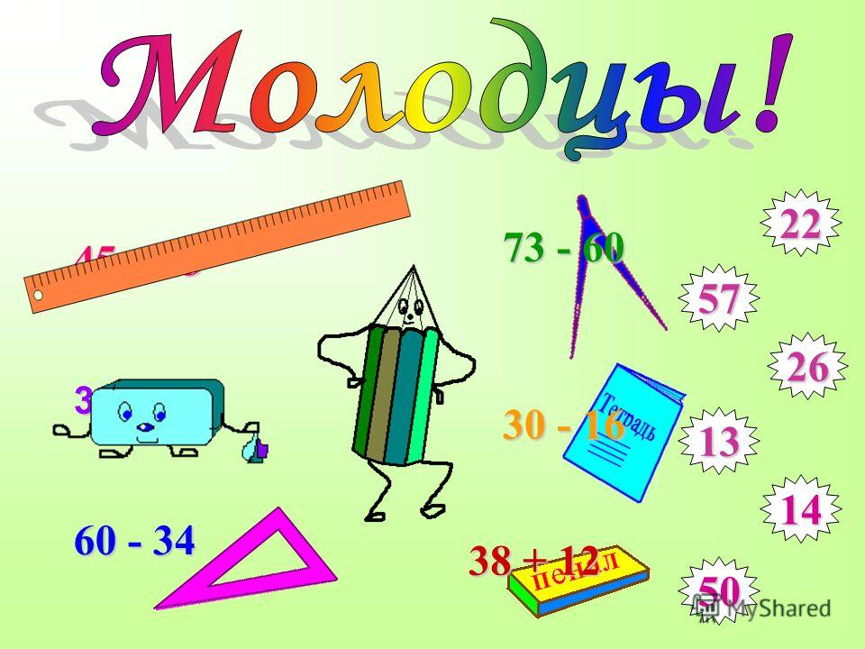



**Открытый урок на тему :**

**Длина окружности**

**6а учитель Магомедов М.Г.**

**Тема урока**: Длина окружности

**Тип урока**: Урок открытия нового знания (ОНЗ).

**Вид урока**: интегрированный.

**Формы работы учащихся:** фронтальная, индивидуальная, групповая, в парах.

**Технология: развивающего обучения, индивидуализации**, разноуровнего контроля.

**Время проведения**: первый урок по теме « Длина окружности. Площадь круга».

**Цели**: Д*еятельностная цель:* формирование и развитие у учащихся личностных; регулятивных; познавательных и коммуникативных способов действия.  
 *Содержательная цель:*  изучить формулу длины окружности и показать ее применение при решении задач.

**Задачи урока**:

*Образовательные:*

* изучить формулу длины окружности;
* показать применение её при решении задач;
* познакомиться с числом п;
* показать применение формулы длины окружности на практике.

*Развивающие:*

* развивать познавательный интерес учащихся в процессе ознакомления с историческим материалом;
* развивать навыки устного счёта;
* развивать творческую и мыслительную деятельность учащихся, их интеллектуальные качества: способность к «видению» проблемы;
* формировать умения чётко и ясно излагать свои мысли;
* развивать пространственное воображение учащихся.

*Воспитательные:*

* прививать учащимся навык самостоятельности в работе, учить трудолюбию, аккуратности;
* воспитывать умение работать с имеющейся информацией в необычной ситуации;
* воспитывать уважение к математике, умение видеть математические задачи в окружающем нас мире;
* развивать интерес к математике путем создания ситуации успеха.

**Необходимое техническое оборудование:** компьютер, проектор, экран;  презентация слайд-фильм PowerPoint ,

модели окружности, нитка, линейка.

**УМК: Виленкин Н.Я. и др.: «Математика. 6кл.»- учебник для учащихся, М.: Мнемозина, 2013 -288с**

**Планируемые результаты:**

1. ***Предметные***: знать формулу длины окружности.
2. ***Метапредметные***.
   * ***Познавательные:*** понимать и принимать учебную задачу; уметь применять при решении учебных и практических задач формулу длины окружности.
   * ***Регулятивные***: оценивать правильность хода решения и реальность ответа на вопрос.
   * ***Коммуникативные:*** чтение, постановка вопросов, выдвижение гипотез, сравнение.
3. ***Личностные:*** навыки адаптации, сотрудничества, мотивация учебной деятельности.

**План урока.**

**Орг. момент.**

1. Вступительное слово учителя.
2. Актуализация опорных знаний.
3. Устный счет.

**Изучение новой темы.**

1. создание проблемной ситуации
2. практическая работа;
3. проверка работы;
4. вывод;
5. историческая справка;
6. вывод формул.

**Первичное закрепление.**

1. решение задач у доски;
2. дифференцированная самостоятельная работа.
3. Тест первичного закрепления.

**Итог урока**.

* выставление оценок
* Домашнее задание.
* Рефлексия.

**Ход урока.**

**1. Орг.момент.**

**2. Вступительное слово.** Формулировка темы и целей урока.

Учитель: У нас сегодня необычный урок. Сегодня мы с вами совершим необычную поездку, мы посетим загадочное царство- государство круга. В этой стране мы сделаем несколько остановок: побываем в деревне математических знаний, посетим мастерскую круга, сделаем привал на поляне отдыха, заглянем в космос. На каждой остановке вам надо будет показать свои знания, находчивость и смекалку. И поэтому итогом нашего путешествия будет получение новых знаний, умений и способностей. Все ваши успехи вы сегодня будете фиксировать в оценочных листах, где вы будете проставлять баллы. А в конце урока мы подведем с вами итог урока и выставим оценки.

Я вижу, что вы готовы к началу путешествия. Итак:

***1.Вход в царство круга***

Чтобы войти в царство круга, нам нужно узнать название темы нашего урока.

Название нашей темы урока состоит из двух слов.

Первое слово вы узнаете, выполнив следующее задание. (презентация слайд 1)  
Округлите число до заданного разряда, из предложенных вариантов выберете правильный ответ, каждому числу поставлена в соответствие буква, из букв вы составите слово.  
*( на экране появляются правильные ответы*)

Второе слово темы вы узнаете, отгадав 2 загадки (Первая загадка является подсказкой для отгадки второй).

Нет углов у меня,

И похож на блюдце я,

На тарелку и на крышку,

На кольцо, на колесо.

Кто же я такой, друзья? (**Круг**)

У круга есть одна подруга,

Знакома всем ее наружность!

Она идет по краю круга

И называется -…(**окружность**)

*(на экране появляется слово окружности)*

-Так какая тема сегодняшнего урока?*(дети отвечают)*

*Здесь заканчивается текст 1 слайда*  
-Правильно «Длина окружности». (презентация слайд 2) Откройте тетради, запишите число и тему урока: «Длина окружности»

***2. «Деревня математических знаний»***

Сегодня мы должны: (цели урока)

* Повторить основные понятия темы «Окружность».
* Вывести формулу для вычисления длины окружности.
* Учиться применять эту формулу при решении задач.

*Здесь заканчивается текст 3 слайда*

**3. Актуализация опорных знаний.**

Давайте вспомним, что мы уже знаем про окружность.  
( презентация слайды 4-7)

Ответы:

1. Круг
2. Циркуль
3. Окружность
4. Диаметр
5. Радиус

Первый этап заполнения оценочного листа. Ответьте на вопросы оценочного листа.  
- Какая фигура называется окружностью? Как называется точка О?  
- Что такое радиус? Как обозначается радиус?  
- Дайте определение диаметра. Как обозначается?  
- Как связаны радиус и диаметр окружности?  
*(учащиеся отвечают на вопросы учителя)*.

*Здесь заканчивается текст 7 слайда*

(презентация слайды 8-10)

**4**. **Изучение нового материала**.

***3. «Мастерскаяя круга»*.**

а) Создание проблемной ситуации.

Учитель: - Нам предстоит решить задачу «Какой длины надо взять кусок проволоки, чтобы согнуть окружность данного радиуса?».   
- Вспомните единицы измерения длины.  
- С помощью какого инструмента можно измерять длину, например длину отрезка?  
- А можно ли измерить линейкой длину окружности?  
- Давайте подумаем, как можно измерять длину окружности?  
  
- Давайте выполним с вами следующую **практическую работу**. Работать вы будете в парах. Заполните вторую часть оценочного листа. На парте находятся разные модели окружности, вы берете первую модель, обвязываете её ниткой, распрямляете и измеряете длину нитки (т.е. измерьте длину окружности.) Затем вносите результат в таблицу в столбик длина окружности, затем линейкой измеряете диаметр и вносите значение в таблицу. И потом внимательно посмотрите на последнюю колонку и сделайте вывод: во сколько раз длина окружности больше диаметра.  
б) Практическая работа. *(учащиеся выполняют работу)*.

в) Проверка работы.

Учитель: - Что у вас получилось?  
*(Учитель выписывает несколько результатов на доске. Все они примерно одинаковы: С/d≈3,14.)*

г) Формулирование вывода.

Учитель: Число, которое мы получили, обозначается π .

π ≈ 3,1415926…

д) Историческая справка. *( о числе пи)*  
Учитель: Число π- бесконечная десятичная дробь. Обозначение числа происходит от первой буквы греческого слова периферия, что означает "окружность". Общепринятым это обозначение стало, после издания одной из работ Эйлера.  
На ранних ступенях человеческого развития пользовались неточным числом π . Оно было равно 3. Египетские и римские математики установили отношение длины окружности к диаметру не строгим геометрическим расчётом, как позднейшие математики, а нашли его просто из опыта. В 3в. до н.э. Архимед без измерений одними рассуждениями вычислил точное значение числа π = 22/7.  
Математик шестнадцатого века Рудольф, имел терпение вычислить его с 35 десятичными знаками и завещал вырезать это значение для π на своём могильном памятнике.  
Малоизвестный математик Шенкс опубликовал такое значение числа π, в котором после запятой следовало 707 десятичных знаков, но, начиная с 528-го знака, он ошибся. Такие длинные числа, приближённо выражающие значение числа π, не имеют ни практической, ни теоретической ценности. С помощью компьютера число π можно вычислить с точностью до миллиона знаков, но это представляет технический интерес, а не научный. Для обычных вычислений с числом π вполне достаточно запомнить два знака после запятой (3, 14).

е) Вывод формул.

Вернемся к нашей проблеме нахождения длины окружности. А сможете ли с помощью всё той же нитки найти длину любой окружности. Конечно же нет, но зная, что с/d = π,  
Выразим длину окружности С= π d.  
Итак, длина окружности равна произведению диаметра на число π.  
А так как d=2r то С =2 π r.

- Запишите формулы в тетрадь. (презентация слайд 14)

**5. Динамическая пауза**.

***4. «Привал на поляне отдыха»***

Учитель: Давайте встанем и разомнемся «на поляне отдыха», можно подвигаться под музыку в произвольной форме

**ТЕСТ**

|  |  |  |
| --- | --- | --- |
| **№** | **ВОПРОС** | **ОТВЕТ** |
| **1** | **Отрезок, соединяющий две точки окружности** | **А) хорда, Б) Диаметр, В) радиус** |
| **2** | **Число π равно** | **А) 3, 15 Б)3,14 В)6,28** |
| **3** | **Формула длины окружности** | **А) С=πr Б) С=πd**  **В) C=2πd Г) C=2r** |
| **4** | **Чему равен диаметр окружности, радиус**  **которой 3,2 см?** | **А) 1,9 Б) 6,6**  **В) 7,6 Г) 6,4** |
| **5** | **Диаметр равен половине радиуса** | **А) да Б) нет** |

(Презентация слайд 16)

**6. Закрепление изученного.**

**ОТВЕТЫ НА ТЕСТ**

|  |  |  |
| --- | --- | --- |
| **№** | **ВОПРОС** | **ОТВЕТ** |
| **1** | **Отрезок, соединяющий две точки окружности** | **А) хорда** |
| **2** | **Число π равно** | **Б)3,14** |
| **3** | **Формула длины окружности** | **Б) С=πd** |
| **4** | **Чему равен диаметр окружности, радиус**  **которой 3,2 см?** | **Г) 6,4** |
| **5** | **Диаметр равен половине радиуса** | **Б) нет** |

***5. Заглянем в космос***

- Ребята, вы знаете, то такое космос? А сейчас я приглашаю вас в звездные просторы. Как вы думаете, какая связь планет с нашей темой урока?   
Учитель: - Мы решили несколько задач и вы можете уже сказать насколько хорошо или не очень вы усвоили формулы.

*Здесь заканчивается текст 19 слайда*

На презентации слайд 20 задачи разного уровня первая самая простая, вторая посложнее, третья ещё сложнее

- Прочтите задачи и выберете одну для самостоятельного решения.

- Кто выбрал задачу 1, 2, 3.  
- Проверьте.  
- Поднимите руку, кто верно выполнил задание?

**РЕШЕНИЕ ЗАДАЧ**

**ЗАДАЧА 1.**

**Найдите длину окружности, если длина его диаметра 5 см.**

**РЕШЕНИЕ: С = π · d = 3,1 · 5 = 15,5 см.**

**ОТВЕТ: С = 15,5 см.**

**ЗАДАЧА 2.**

**Найдите диаметр окружности, длина которой равна 6,2 м.**

**РЕШЕНИЕ: С = π · d => d = С : π = 6,2 : 3,1 = 2 м.**

**ОТВЕТ: d = 2 м.**

**ЗАДАЧА 3.**

**Найдите радиус окружности, длина которой 18,6 дм.**

**РЕШЕНИЕ: С = 2 · π · r => С = 2 · r · π => 2 · r = C : π =>**

**r = С : (2 · π) = 18,6 : (2 · 3,1) = 3 дм.**

**ОТВЕТ: r = 3 дм.**

**7Итог урока**

* **Оценки за урок**

Учитель: - Подсчитайте количество баллов и поставьте в оценочные листы оценки. Поставьте оценки в дневники. (презентация слайда 22)

*Здесь заканчивается текст 22 слайда*

* **Домашнее задание** (презентация слайда 23)

№852, №851-задачи аналогичные тем, что мы решали сегодня на уроке.  
И ещё одно задание. Поскольку математика тесно связана с жизнью, с окружающей нас средой, в чем вы сегодня убедились, то и задание у вас будет творческое. Может вы увидите окружность в колесе, может в цирке, а у кого-то есть велосипед, у мамы на кухне кастрюли, кто-то крутит обруч, а кто-то любит искать города на глобусе. Придумайте и составьте задачу по теме «Длина окружности» и сделайте красочный рисунок к задаче.

*Здесь заканчивается текст 23 слайда*

* **Рефлексия** (презентация слайды 24-26)

А сейчас давайте вспомним, что сегодня на уроке мы:

Повторили…

Узнали…

Закрепили…

- Что понравилось на уроке?  
- Что удалось?  
- Понадобятся знания по данной теме в жизни?  
- Наш урок закончен. Спасибо за урок.

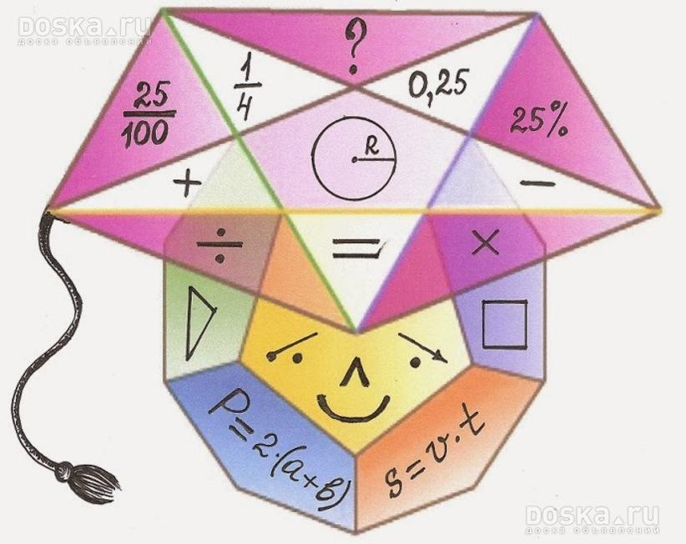

**Открытый урок на тему :**

**"Сравнение десятичных дробей". – 5-й кл**

**Гаджиева У.Н.**

**Цели урока:**

1. Создать условия для изучения правила сравнения десятичных дробей и умения его применять; повторить запись обыкновенных дробей в виде десятичных, правило сравнения натуральных чисел;
2. Продолжить работу по развитию умений анализировать, сравнивать, выделять главное, определять и объяснять понятия;
3. Формировать коммуникативные компетентности, умения аргументировать свои действия, воспитывать самостоятельность, трудолюбие, бережное отношение к здоровью, через метжпредметные связи.

**Оборудование:**  учебники, карточки, раздаточный материал (тест), портрет С. Стевина, таблица «Сравнение десятичных дробей».

**Методы, приёмы и средства**:

- словесные, наглядные и практические, объяснение, беседа, самостоятельная работа.

- объяснительно иллюстративный, проблемный, репродуктивный, аналитический, сравнительный, обобщающий.

**Формы работы:**индивидуальная, фронтальная, коллективная.

**ХОД УРОКА**

**I. Организационный момент**

**II. Мотивация урока.**

«Если вы хотите плавать, смело входите в воду, а если хотите научиться решать задачи, то решайте их»,- советовал учащимся известный американский математик Джорж Пойа. Решение любой достаточно трудной задачи требует напряжённого труда, воспитывает волю, упорство, развивает любознательность, смекалку. И сегодня на уроке нам предстоит решить новую для нас задачу – научиться сравнивать десятичные дроби. Ведь сравнение чисел очень важная операция, с которой мы сталкиваемся в повседневной жизни.

– Ребята, какие дроби называются десятичными?

**II. Устная работа**

Ф https://arhivurokov.ru/kopilka/uploads/user_file_53c398e391281/konspiekt-uroka-sravnieniie-diesiatichnykh-drobiei-5-klass_1.png=0,8 А 14https://arhivurokov.ru/kopilka/uploads/user_file_53c398e391281/konspiekt-uroka-sravnieniie-diesiatichnykh-drobiei-5-klass_2.png=14,5 Е 1https://arhivurokov.ru/kopilka/uploads/user_file_53c398e391281/konspiekt-uroka-sravnieniie-diesiatichnykh-drobiei-5-klass_3.png=1,001 М https://arhivurokov.ru/kopilka/uploads/user_file_53c398e391281/konspiekt-uroka-sravnieniie-diesiatichnykh-drobiei-5-klass_4.png=3,4

О 48см=4,8м И 7,20=7,2 Л 0,5=0,05 Д 2,5000=2,5

А 15=15,00 последние примеры я взяла специально, чтобы вы логически верно завершили( этого вы еще не знаете)

Ответ: **Фемида.** “Фемида”**-**греческая богиня правосудия. Взаимопроверка.

*Работа у доски.* 2 ученика на оборотной стороне доски (остальные записывают на местах)

* 7 целых 8 десятых
* 2 целые 25 сотых
* 0 целых 92 сотые
* 12 целых 3 сотых
* 24 целые 24 тысячные
* 7 целых 7 десятых
* 7 целых 7 сотых
* 7 целых 7 тысячных
* 0 целых 5 десятитысячных

**III. Новая тема**

– Кто знает, какая температура бывает у здорового человека?  
– Правильно,  36,6 оС.   
– А в каких случаях у человека повышается температура тела?  
– Какие профилактические действия против гриппа вы знаете?  
– У вас на партах лежат карточки с таблицей, в которой указана температура здорового человека, и больного человека. Пожалуйста, отметьте галочкой, где человек болен, а где здоров.

Слайд с таблицей*.*

|  |  |  |
| --- | --- | --- |
| **Температура тела** | **болен** | **здоров** |
| 38,3 |  |  |
| 38 |  |  |
| 37,8 |  |  |
| 37,5 |  |  |
| 37 |  |  |
| 36,6 |  |  |
| 36,7 |  |  |
| 37,3 |  |  |
| 37,3 |  |  |
| 36,5 |  |  |
| 36,6 |  |  |
| 36,7 |  |  |

– Ребята, поменяйтесь карточками и проверьте правильность выполнения задания у соседа по парте. Поставьте «+» за правильный ответ и « – »  –  за неправильный.   
Дроненко Екатерина покажет у доски, как она оценила состояние больного.

– Ребята, а как вы определили, здоров или болен человек? Вы сравнивали температуру человека с температурой здорового человека. Встаньте, пожалуйста, те, кто не ошибся в задании. Ну, а те из вас, кто немного ошибся, я надеюсь, научатся сегодня сравнивать десятичные дроби.

– Итак, ребята, запишите в тетрадях дату и тему «Сравнение десятичных дробей».

**1. Если в конце десятичной дроби приписать нуль или несколько нулей, то получится дробь, равная данной.**

Пример: 7,5 = 7,50 = 7,500 = 7,500 = …  
И наоборот, можно отбросить в конце дроби нуль или несколько нулей, но только,  
если они самые последние.  
Пример:  0,900 = 0,90 = 0,9

**Работа в парах**

№**1. Сравните:** 2,4 и 4,7

15,012 и 9,345

Обсуждение в парах. Объясните, как вы действовали. Сделайте вывод.

У десятичных дробей сначала сравнивают целые части.

Пример:   23,98

№**2. Сравните:**4,35 и 4,06

57,8 и 57,3

0,132 и 0,102

Обсуждение в парах. Что вы заметили общего в этих примерах? Объясните, как вы действовали. Сделайте вывод.

Если целые части равны, сравниваем дробные части по разрядно

№**3. Сравните**: 2,7 и 2,59

60,7 и 60,376

15 и 15,1

Обсуждение в группах. Объясните, как вы действовали. Сделайте вывод.

Итак, какое же наше решение по данному делу? К какому выводу вы пришли?

Если целые части двух десятичных дробей равны, то надо сначала уравнять у них число десятичных знаков, приписав к одной из них нули, а потом, отбросив запятую, сравнить получившиеся натуральные числа.

Пример:

7,278   и    7,4 7,278   и    7,400 7,278

**IV. Физкультминутка.**

**V. Закрепление нового материала**

**Самостоятельная работа - *индивидуальная работа***

Очередное испытание кандидатам в детективы – **работа с шифровкой**. Расшифруйте имя и фамилию великого математика, расположив числа:

1) в порядке возрастания:

3,02 О 2,23 И 3,2 Н 2,3 М 2,03 С

2) в порядке убывания:

7,07 И 7,77 С 7,077 В 7,707 Т 7 Н 7,7 Е

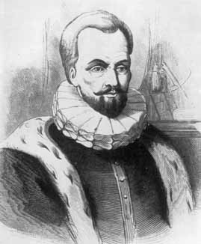Ответ: **Симон Стевин.**

***Историческая справка:*** Фламандский ученый Симон Стевин стал известен прежде всего своей книгой «Десятая», изданной на фламандском и французском языках в 1585 г. Именно после неё в Европе началось широкое использование десятичных дробей. С. Стевин для отделения целой части от дробной ставил нуль в кружочке. Трактат Стевина содержал практическое описание арифметики десятичных дробей, а также пылкую и хорошо аргументированную пропаганду полезности их применения, в частности, в системах мер и монетном деле.

***VI. Тест****.* (Самостоятельная работа)

Вариант 1

Выберите правильную запись сравнения дробей 5,894 и 6,1:

к) 5,894 6,1; е) 5,894 = 6,1;

л) 5,894

1. Выберите правильную запись сравнения дробей 0,529 и 0,57:

о) 0,529

и) 0,529 0,57; д) свой ответ.

**3.** Замените значок «\*» цифрой так, чтобы полученная запись была верной

5,688

а) 8; г) 9; н) 0; р) 8; 9.

Вариант 2

1. Выберите правильную запись сравнения дробей 56,913 и 59,1:

а) 56,913 59,1; в) 56,913= 59,1;

л) 56,913

**2.** Выберите правильную запись сравнения дробей 0,634 и 0,67:

о) 0,634

р) 0,634 0,67; д) свой ответ.

**3.** Замените значок «\*» цифрой так, чтобы полученная запись была верной

0,7\*5

а) 1; т) 0; г) 0; 1; д) 2.

Проверка: – Кто ни разу не ошибся, поднимите руку. Молодцы!

**Логическое задание.**

И вам предстоит пройти еще одно испытание. Работая в парах, установить соответствии в следующей задаче.

Таня, Оля, Наташа, Катя и Ира измерили свой рост. Получились результаты: 1,3 м, 1,47 м, 1,5 м, 1,4 м, 1,38 м. Известно, что Оля ниже Наташи, но выше Тани. Катя выше Наташи, а Ира ниже Тани. Найдите рост каждой девочки.

Ответ:

Таня-1,38м

Оля-1,4м

Наташа-1,47м

Катя-1,5м

Ира-1,3м

– Кто ни разу не ошибся, поднимите руку. Молодцы!

**V. Домашнее задание:**§ 5.3 стр242 правила № 930,935

**VI. Подведение итогов урока**

– Как сравниваются десятичные дроби?

1) Чему вы научились на уроке?  
2) Трудно ли сравнивать десятичные дроби?  
3)Понравился ли вам урок?

**Тема урока: Сравнение десятичных дробей.**



**Цели урока:**

1. Создать условия для изучения правила сравнения десятичных дробей и умения его применять; повторить запись обыкновенных дробей в виде десятичных, правило сравнения натуральных чисел;
2. Продолжить работу по развитию умений анализировать, сравнивать, выделять главное, определять и объяснять понятия;
3. Формировать коммуникативные компетентности, умения аргументировать свои действия, воспитывать самостоятельность, трудолюбие.

**Оборудование:**карточки учета, учебник, дидактический материал, раздаточные карточки (тест), портрет С. Стевин, таблица «Сравнение десятичных дробей».

**Ход урока**

**1. Организационный момент**

**Эмоциональный настрой на урок.**

Друзья мои! Я очень рада

Войти в приветливый ваш класс

И для меня уже награда

Вниманье ваших умных глаз.

– Здравствуйте, садитесь!

Я рада всех вас видеть. Пожелаем скорейшего выздоровления тем, кто сегодня не присутствует на уроке.

Я знаю каждый в классе гений,

Но без труда талант не впрок

Скрестите шпаги ваших мнений

Мы вместе сочиним урок!

**2. Мотивация урока.**

«Если вы хотите плавать, смело входите в воду, а если хотите научиться решать задачи, то решайте их»,- советовал учащимся известный американский математик Джорж Пойа. Решение любой достаточно трудной задачи требует напряжённого труда, воспитывает волю, упорство, развивает любознательность, смекалку. И сегодня на уроке нам предстоит решить новую для нас задачу – научиться сравнивать десятичные дроби. Ведь сравнение чисел очень важная операция, с которой мы сталкиваемся в повседневной жизни.

Хочу сообщить вам довольно интересную новость. Сегодня в нашем классе работает детективное агенство. Агенству требуются новые работники. А вы знаете, кто такие детективы? “Детектив” - частный сыщик, специалист по раскрытию преступлений. Сегодня каждый из вас узнает, какие качества характера присущи настоящим детективам. Чтобы попасть в детективное агентство необходимо проверить себя в различных ситуациях. Результаты испытаний вы будете заносить в личную карточку. Подведя итоги в конце урока, мы узнаем, кто же из вас получит квалификацию: «высокий уровень» – детектив; «достаточный уровень» – инспектор; «средний уровень» – помощник детектива.

А девиз урока: «Кто ищет, тот всегда найдет».

Запишите свои данные в личную карточку. Настроение в начале урока: рисуют смайлики. Также хотелось бы узнать, кем бы вы хотели работать в данном агенстве. Запишите в личную карточку.

|  |  |  |  |  |  |  |
| --- | --- | --- | --- | --- | --- | --- |
| Ф. И. класс | | | | | | |
| Настроение в начале урока  https://arhivurokov.ru/kopilka/uploads/user_file_53c398e391281/konspiekt-uroka-sravnieniie-diesiatichnykh-drobiei-5-klass_7.png | | https://arhivurokov.ru/kopilka/uploads/user_file_53c398e391281/konspiekt-uroka-sravnieniie-diesiatichnykh-drobiei-5-klass_7.pngНастроение в конце урока | | | | |
| № | Вид задания | Форма проверки | Максимальный балл | | Получен-ный балл | |
| 1. | Заявление (проверка д/з) | учителем | 6 баллов | |  | |
| 2. | Название фирмы (данетка) | взаимопроверка | 6 баллов | |  | |
| 3. | Тест. | взаимопроверка | 6 баллов | |  | |
| 4. | Логическая задача. | самопроверка | 5 баллов | |  | |
| 5. | Бонус. | самопроверка | 1 балл | |  | |
| Оценка за урок: | | | | 24:2 | |  |
| Оцени свою работу на уроке: | | | | | | |

Желаю всем удачи!

**3. Актуализация опорных знаний. Проверка д/з.**

Все ваши заявления о приеме на работу (тетради с домашней работой) тщательно изучены. И результаты проверки вы заносите в ваши личные карточки в раздел «Заявление». Максимум – 6 баллов.

Все вы достойны стать сотрудниками детективного агенства.

*Игра «Данетка».*

Но сначала выясним его название. Для этого, работая самостоятельно, выберите из предложенных записей букву верного высказывания. Подсказка – название агенства состоит из 6 букв.

Ф https://arhivurokov.ru/kopilka/uploads/user_file_53c398e391281/konspiekt-uroka-sravnieniie-diesiatichnykh-drobiei-5-klass_1.png=0,8

А 14https://arhivurokov.ru/kopilka/uploads/user_file_53c398e391281/konspiekt-uroka-sravnieniie-diesiatichnykh-drobiei-5-klass_2.png=14,5

Е 1https://arhivurokov.ru/kopilka/uploads/user_file_53c398e391281/konspiekt-uroka-sravnieniie-diesiatichnykh-drobiei-5-klass_3.png=1,001

М https://arhivurokov.ru/kopilka/uploads/user_file_53c398e391281/konspiekt-uroka-sravnieniie-diesiatichnykh-drobiei-5-klass_4.png=3,4

О 48см=4,8м

И 7,20=7,2

Л 0,5=0,05

Д 2,5000=2,5

А 15=15,00

Ответ: **Фемида.** “Фемида”**-**греческая богиня правосудия. Взаимопроверка. Оценивание – максимум 6 баллов. Результаты заносим в личную карточку.

Детектив должен быть **классным стрелком.** В нашем случае – это точное определение места нахождения запятой в записи десятичных дробей. *Работа у доски.* Ученики записывают под диктовку десятичные дроби.

* 7 целых 8 десятых
* 2 целые 25 сотых
* 0 целых 92 сотые
* 12 целых 3 сотых
* 24 целые 24 тысячные
* 7 целых 7 десятых
* 7 целых 7 сотых
* 7 целых 7 тысячных
* 0 целых 5 десятитысячных

Детектив должен обладать **хорошей памятью**. Проверим, насколько прочны ваши знания по теме «Сравнение натуральных чисел».

Как выполняется сравнение натуральных чисел?

Выполнение задания у доски.

Сравни:

1. 326…362;
2. 1999…2002;
3. 985…1304;
4. 43\*\*\*…48\*\*\*;
5. 38\*…1\*\*\*;
6. 6\*9…96\*;

**4. Усвоения новых знаний и способа действий.**

**Умение обосновывать и доказывать свою точку зрения** позволяет детективам “выводить преступников на чистую воду”. И вам предстоит сейчас первое испытание - раскрыть дело под названием «Сравнение десятичных дробей». Т.к. иногда детективы работают командой, то и вам придется поработать над данным делом группой по 4 человека.

*Итак, материал дела №1.*

№1. Сравните:

2,48 и 4,7

15,01 и 9,345

Обсуждение в группах.

Объясните, как вы действовали.

Сделайте вывод.

*Переходим к материалу дела №2.*

№2. Сравните:

4,35 и 4,06

57,8 и 57,3

0,132 и 0,102

Обсуждение в группах.

Что вы заметили общего в этих примерах? Объясните, как вы действовали.

*Переходим к материалу дела №3.*

№3. Сравните:

2,7 и 2,59

60,7 и 60,376

15 и 15,1

Обсуждение в группах.

Объясните, как вы действовали. Сделайте вывод.

Итак, какое же наше решение по данному делу? К какому выводу вы пришли?

По итогам выполнения примеров №1-№3 составьте алгоритм сравнения десятичных дробей.

Затем, подведение итогов с помощью таблицы «Сравнение десятичных дробей» на **украинском языке.**

**5. Физкультминутка.**

Не секрет, что у хорошего детектива зоркий глаз и отличная физическая подготовка. Проведем небольшую зарядку.

Чтоб глаза твои зоркие были,

Чтоб в очках тебе не ходить,

Эти лёгкие движенья

Предлагаю повторить.

Вдаль посмотри и под ноги,

Вправо, влево побыстрей.

Удивимся, что такое?

И закроем их скорей.

А теперь по кругу быстро,

Словно стрелочка часов,

Проведём глазами дружно,

Ну, а дальше будь здоров!

**6. Первичное закрепление нового материала.**

Решить у доски № 795 письменно, 799, 801 устно, № 803 письменно.

*Работа в парах.*

Очередное испытание кандидатам в детективы – **работа с шифровкой**. Расшифруйте имя и фамилию великого математика, расположив числа:

1) в порядке возрастания:

3,02 О

2,23 И

3,2 Н

2,3 М

2,03 С

2) в порядке убывания:

7,07 И

7,77 С

7,077 В

7,707 Т

7 Н

7,7 Е

Ответ: **Симон Стевин.**

***Историческая справка:*** Фламандский ученый Симон Стевин стал известен прежде всего своей книгой «Десятая», изданной на фламандском и французском языках в 1585 г. Именно после неё в Европе началось широкое использование десятичных дробей. С. Стевин для отделения целой части от дробной ставил нуль в кружочке. Трактат Стевина содержал практическое описание арифметики десятичных дробей, а также пылкую и хорошо аргументированную пропаганду полезности их применения, в частности, в системах мер и монетном деле.

**7. Самостоятельная работа.**

**Смекалка** **и настойчивость** позволяет детективам распутывать даже самые сложные дела. Предлагаю вам пройти следующее испытание. Решив тест, составьте из букв слово – код и вы узнаете еще одно качество, которым должен обладать хороший детектив.

*Тест.*

Вариант 1

1. Выберите правильную запись сравнения дробей 5,894 и 6,1:

к) 5,894 6,1; е) 5,894 = 6,1;

л) 5,894

1. Выберите правильную запись сравнения дробей 0,529 и 0,57:

о) 0,529

и) 0,529 0,57; д) свой ответ.

**3.** Замените значок «\*» цифрой так, чтобы полученная запись была верной

5,688

а) 8; г) 9; н) 0; р) 8; 9.

**4.** Между числами 2,3 и 3,1 заключено натуральное число:

м) 2,4; н) 2;

и) 3; г) свой ответ.

**5.** Укажите значение х, при котором верно неравенство 2,5

с)2,5; б) 2,50; к) 2,51; а) 2,6.

**6.**Числа 4,41\*; 4,\*2; 4,31\*5 записаны в порядке убывания. Вместо звездочки впишите одну и ту же цифру так, чтобы условие осталось верным.

т) 5; в) 2; а) 3; л) свой ответ.

Вариант 2

1. Выберите правильную запись сравнения дробей 56,913 и 59,1:

а) 56,913 59,1; в) 56,913= 59,1;

л) 56,913

**2.** Выберите правильную запись сравнения дробей 0,634 и 0,67:

о) 0,634

р) 0,634 0,67; д) свой ответ.

**3.** Замените значок «\*» цифрой так, чтобы полученная запись была верной

0,7\*5

а) 1; т) 0; г) 0; 1; д) 2.

**4.** Между числами 5,9 и 6,4 заключено натуральное число:

е) 5; в) 7;

и) 6; г) свой ответ.

**5.**Укажите значение х, при котором верно неравенство 3,7

с)3,70; г) 3,8; к) 3,72; а) 3,9.

**6.** Числа 5,2\*; 5,\*\*; 5,\*4 записаны в порядке возрастания. Вместо звездочки впишите одну и ту же цифру так, чтобы условие осталось верным.

а) 3; п) 4; и) 5; б) свой ответ.

Обратить внимание на учащихся:

5А-

5Б –

5В -

Ответ – **логика**. Выполняем взаимопроверку. Максимум – 6 баллов.

**7. Логическое задание.**

Действительно, детектив должен иметь хорошо **развитое логическое мышление.**

И вам предстоит пройти еще одно испытание. Работая в парах, установить соответствии в следующей задаче.

*Логическая задача.*

Таня, Оля, Наташа, Катя и Ира измерили свой рост. Получились результаты: 1,3 м, 1,47 м, 1,5 м, 1,4 м, 1,38 м. Известно, что Оля ниже Наташи, но выше Тани. Катя выше Наташи, а Ира ниже Тани. Найдите рост каждой девочки.

Ответ:

Таня-1,38м

Оля-1,4м

Наташа-1,47м

Катя-1,5м

Ира-1,3м

Затем – самопроверка. Максимум – 5 баллов.

Бонус – за чистоту записей в рабочей тетради.

**8. Итоги урока. Рефлексия. Д/з.**

Вы прошли все испытания. Кастинг завершен. Пришла пора узнать, какую квалификацию вы можете получить в детективном агенстве. Оценка - сумма баллов делится на 2.

Нашли мы то, что искали? И что мы с вами нашли? Повторите алгоритм сравнения десятичных дробей. Кто получил ту квалификацию, которую планировал в начале урока?

*Принцип «Микрофон»:*

-что понравилось?

-что вызвало затруднение?

-за что можете себя похвалить?

Кто получил ту квалификацию, которую планировал в начале урока?

*Домашнее задание:*

Выучить п.28. Решить: № 796, 798 – на 8 баллов, № 804 –на 11 баллов.

Сообщение «Интересные факты из жизни С. Стевин».

*Притча:*

Шел мудрец, а навстречу ему три человека, которые везли под горячим солнцем тележки с камнями для строительства. Мудрец остановился и каждому задал по вопросу. У первого спросил: «Что ты делал целый день?». И тот с ухмылкой ответил, что целый день возил проклятые камни. У второго мудрец спросил: «А что ты делал целый день?», и тот ответил: «А я добросовестно выполнял свою работу». А третий улыбнулся, его лицо засветилось радостью и удовольствием: «А я принимал участие в строительстве храма!».

-Ребята! Давайте мы попробуем оценить каждый свою работу за урок.

-Кто работал так, как первый человек, изобразите в личной карточке «…».

-Кто работал добросовестно, «!?».

-Кто принимал участие в строительстве храма «Знаний», «!».

Поблагодарим друг друга за хорошую работу аплодисментами.

Все качества, которые я перечислила вам за урок, присущи не только детективам, но и тем, кто увлечен математикой, кто стремится постичь все ее тайны и законы.

А завершить урок я хотела бы небольшим стихотворением:

Дроби всякие нужны, дроби разные важны.

Дробь учи, тогда сверкнет тебе удача.

Если будешь дроби знать, точно смысл их понимать,

Станет легкой даже трудная задача.

Спасибо за урок!

**Урок в 9а классе по теме: «Геометрическая прогрессия».**

**Мамаева А.С.**

**Цели:**

1. Расширение и углубление знания о прогрессиях, знакомство учащихся с понятием геометрической прогрессии, формулой n-го члена.  
2. Способствовать развитию наблюдательности, умения анализировать, применять приемы сравнения, переноса знаний в новую ситуацию; развитию логического мышления, творческих способностей учащихся путем решения межпредметных (физика, биология, экономика) задач. Развивать навыки самообразования, самоконтроля, взаимоконтроля, умение работать индивидуально, в группах.

3. Побуждать учащихся к преодолению трудностей, к самоконтролю, взаимоконтролю в процессе умственной деятельности. Воспитывать познавательную активность, самостоятельность, стремление расширять свой кругозор. Воспитывать уважительное отношение к одноклассникам.

**Оборудование:** компьютер, плакат: «Прогрессио – движение вперед», карточки с заданиями для каждой группы, исторический материал, учебник «Алгебра 9 кл. Ю.Н.Макарычев, Н.Г.Миндюк и др. под ред. С.А.Теляковского».

**Тип урока.** Урок изучения новой темы.

**Организационные формы общения:** работа в группах, индивидуальная.

**Метод проведения урока:** проблемный.

I. **Организационный момент и актуализация знаний.**

**Беседа с учащимися, сообщение темы и цели урока.**Во время беседы учащимся сообщается план урока, тема и цели урока. Обращается внимание на то, что данная тема изучается в 9 классе, а задания встречаются на вступительных экзаменах в высшие и средние учебные заведения страны, на выпускных экзаменах в школе и на ЕГЭ.

**Вступительное слово учителя**: «Сегодня работаем по группам. Выбираем командиров групп. Оценку за каждое задание командир записывает на оценочном листе. А в конце урока каждый ученик себе ставит оценку на этом листе и сдает учителю. Среднюю оценку учитель ставит в журнал »

**Задание 1(на карточках).** По 3 задания каждой группе, время 3 минуты. По истечении времени каждая группа на доске записывает свои ответы.

Вставьте пропущенное число:

**I:**

1) 18, 21, 24, 27?  
2) 2,?, 6,…   
3) 1, 3, 9, 27,?

**II:**

1) 7, 10, 13, 16?  
2) 9,?, 21,…   
3) 5, 10, 20, 40,?

**III:**

1) 4, 9, 14, 19?  
2) 3,?, 13,…  
3) 2, 6, 12, 24?

Каждая группа объясняет, какой прогрессией является каждый пример.

Первый пример является арифметической прогрессией.

Второй пример тоже арифметическая прогрессия, неизвестное число находится как среднее арифметическое.

Вопрос учителя: «А третья последовательность, чем отличается от других?

Как находится каждый член этой последовательности?»

Ожидаемый ответ учащихся: «Умножая предыдущий член на одно и то же число».

**II. Объяснение нового материала.**

Вот такие последовательности называются геометрической прогрессией.

Даётся определение геометрической прогрессии. Дать определение пробуют сами ученики. После этой работы даётся точное определение.

**Геометрической прогрессией называется такая числовая последовательность, в которой первый член отличен от нуля, а каждый из последующих равен предыдущему, умноженному на некоторое постоянное число, отличное от нуля.**

А теперь рассмотрим задачи практического характера. В каких областях можно встретиться с геометрической прогрессией?

**Задание 2 (на карточках).**Даются 3 задачи по одной каждой группе с заданием: «Выпишите последовательность, соответствующую условию задачи». Время 3 минуты.

**I.**(Физика) Имеется радиоактивное вещество массой 256г, масса которого за сутки уменьшается вдвое. Какова станет масса вещества на вторые сутки? На третьи? На пятые? (256; 128;64; 32; 16;…)

**II**(Экономика) Срочный вклад, положенный в сберегательный банк, ежегодно увеличивается на 5%. Каким станет вклад через 5 лет, если вначале он был равен 1000р.? (1000; 1050; 1102,5; 1157,625;1215,5025;…)

**III.** (Биология) Бактерия за 1 секунду делится на три. Сколько бактерий будет в пробирке через 5 секунд? (1; 3; 9; 27; 81;…)

Выпишите на доске ваши полученные последовательности. Как получается второй член последовательности? Третий?...

(1.Делением предыдущего члена на 2 или умножением на hello_html_5862bbc.jpg.

2. Умножением предыдущего на 1,05.

3. Умножением предыдущего на 3.)

Эти числа называются знаменателем геометрической прогрессии.

q = hello_html_m62d23f23.jpg

**Задание 3 (на карточках).** Найти знаменатель q. Время 2 минуты.

**I**.1) 2; 6; 18; 54 ;…( q = 3)

hello_html_2a9eee42.jpg(q = hello_html_5862bbc.jpg)

**II.**1) 5; - 5; 5; - 5 ;…( q = - 1)

2) hello_html_7384fcfb.jpg(q = hello_html_m4dbcf42c.jpg)

**III**.1) -2; 4; - 8; 16 ;…( q = - 2)

2)hello_html_39519b5b.jpg(q =hello_html_m421f4315.jpg)

**III. Физкультминутка.** Каждая группа идёт к столу учителя, берёт конверт с числами. Из этих чисел составляет геометрическую прогрессию и выстраивается в один ряд.

**I группа: 2; -6; 18, -54; 162; …**

**II группа:-30; 60; -120; 240; -480; …**

**III группа: -10; 10; -10; 10; -10; …**

**IV**. **Исторический материал.** Выступают докладчики и расказывают об истории возникновения прогрессии. Паралельно на компьютере идет просмотр презентации на данную тему.

Прогрессии – частные виды числовых последовательностей – встречаются в памятниках 2 тысячелетия до н.э. В клинописных табличках вавилонян, как и в египетских папирусах, встречаются примеры арифметических и геометрических прогрессий. Задачи по данной теме имеются и в древнекитайском трактате “Математика в девяти книгах”, в котором нет, однако, указаний на применение какой – либо формулы суммирования.

Первые из пришедших до нас задач на прогрессии связаны с запросами хозяйственной жизни и общественной практики, как, например, распределение продуктов, деление наследства…

Теоретические сведения, связанные с прогрессиями, впервые встречаются в дошедших до нас документах Древней Греции.

В “Исчислении песчинок” Архимед впервые сопоставляет арифметическую и геометрическую прогрессии, и указывает на связь между ними.

Слово “прогрессия” латинского происхождения, буквально означает “движение вперед”. Первоначально под прогрессией понимали всякую числовую последовательность, построению по закону, позволяющему неограниченно продолжать ее в одном направлении, например последовательности натуральных чисел, их квадратов и кубов.

В настоящее время мы рассматриваем прогрессии как частные случаи числовых последовательностей

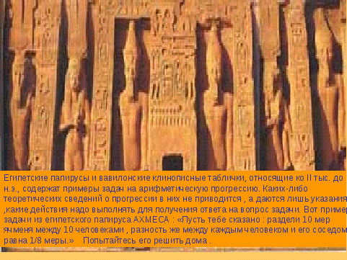

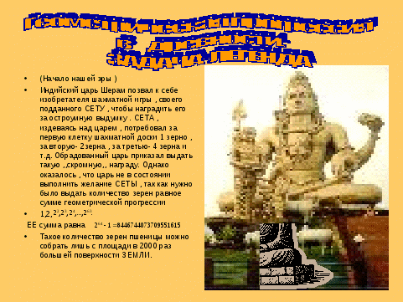

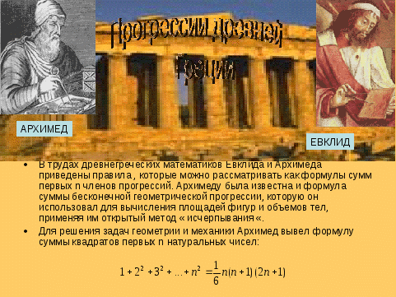

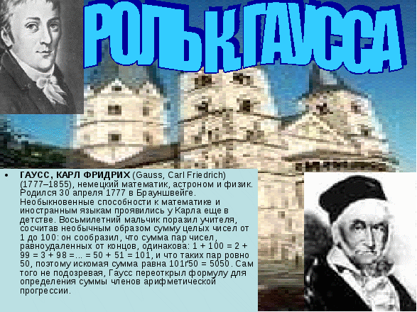

**Учитель:** «Как мы узнали из этой легенды, о геометрической прогрессии знали ещё в древние времена.».

**Продолжим изучение нового материала.**

Выведем с вашей помощью, аналогично арифметической прогрессии, формулу *п* – го члена геометрической прогрессии. Рассмотрим один из ваших примеров

2; 6; 18, 54;

**V. Закрепление.**

**Задание 4** **(на карточках).** Найти по формулеhello_html_11fca65e.jpg: hello_html_5f44df68.jpgВремя 2 минуты.

**I.**hello_html_m2fef81f8.jpg  
**II.**hello_html_3935a247.jpg  
**III.**hello_html_d887922.jpg

Задание проверяется на доске.

**VI. Домашнее задание:**с.93п.18 учить

Решите по своему выбору примеры на:

«5» - №№387(в), 388(е), 389(в), 394.

«4» - №№387(б), 388(г), 389(б), 390, 392(а, б).

«3» - №№387(а), 388(б), 389(а), 390.

**VII. Итог урока. Рефлексия.**



**Тема : «Диффузия в газах, жидкостях и твёрдых телах»**

**учитель Татаева П.А.**

**7 класс**

Цель урока:

✓ Изучение диффузии в газах, жидкостях и твердых телах;

✓ Изучение различий в скорости протекания диффузии твердых тел, жидкостей и газов;

✓ Изучение зависимости скорости движения молекул от температуры тела.

Задачи:

✓ Сформировать представление о диффузии, как о явлении самопроизвольного

смешивания веществ в твердом, жидком и газообразном состояниях;

✓ Формирование представления о значении диффузии для неживой и живой природы.

Оборудование и материалы:

- стеклянные сосуды (например, лабораторные стаканы);

- черный ящик;

- апельсин;

- раствор медного купороса;

- духи;

- компьютерный класс;

- экран;

- мультимедиа;

- карточки – задания.

План урока:

1. Организационный момент.

2. Актуализация знаний:

«Черный ящик»

3. Повторение.

4. Изучение нового материала:

• Непрерывное и беспорядочное движение молекул;

• Понятие диффузии;

• Скорость протекания диффузии в разных агрегатных состояниях;

• Зависимость диффузии от температуры тела (практическая работа).

• Закрепление.

• Тестирование

• Итог урока.

• Домашнее задание: § 27, экспериментальное задание с.71 (для горячей и холодной

воды, на альбомном листе)Ход урока

1. Организационный момент.

2. Актуализация знаний:

Как много удивительного и интересного происходит вокруг нас. Многое хочется узнать,

попытаться объяснить самостоятельно.

На одном из прошлых уроков мы высказали гипотезу о том, что все тела состоят из

мельчайших частиц. Однако любую гипотезу можно считать достоверной лишь в том случае,

если она многократно экспериментально подтверждается.

Давайте сегодня на уроке продолжим работать над нашей гипотезой, и если она будет

подтверждаться вновь, то попытаемся узнать что-нибудь ещё об этих мельчайших частицах

вещества.

«Черный ящик» с апельсином (или другим фруктом с сильным запахом)

Вопросы:

Попробуйте отгадать какой фрукт находится в черном ящике.

Как вы это сделали, ведь ящик закрыт?

Давайте попробуем во всем этом разобраться.

Итак, тема урока «Диффузия» (Запись в тетради)

- Давайте обсудим, как вы узнали что в черном ящике? Какие у вас есть версии?

Молекулы запаха апельсина проникли в воздух.

Молекулы запаха апельсина перемешались с молекулами воздуха, и попали в нос.

3. Повторение.

Молодцы! Однако в своих рассуждениях вы говорили о молекулах. Расскажите более

подробно (осуществляется повторение работа по слайдам):

➢ Молекула – это…частица, из которой состоят все вещества

➢ Молекулы состоят…из атомов

➢ У одного и того же вещества молекулы…одинаковые

➢ У разных веществ молекулы…разные

Какое из утверждений верное?

А. при нагревании молекулы вещества увеличиваются в размерах;

Б. при нагревании вещества увеличиваются промежутки между молекулами.

Ответ: Б

4. Изучение нового материала:

I. Непрерывное и беспорядочное движение молекул

Но все высказанные вами ранее версии по объяснению результата опыта были

основаны ещё на одном предположении, которое вы использовали, но не проговорили вслух.

Как вы думаете, о чём идёт речь?

Наводящий вопрос:

Молекулы проникли…, молекулы перемешались… В каком случае

такое возможно?

Это возможно лишь в том случае, если молекулы движутся.Давайте в группах обсудим между собой все высказанные точки зрения и найдём наиболее

точную версию, позволяющую объяснить результат опыта.

Итак, мы сообща пришли к выводу: в результате своего непрерывного и

беспорядочного движения молекулы аромата апельсина и молекулы воздуха

перемешиваются и попадают в орган обоняния.

II. Понятие диффузии;

Давайте попытаемся объяснить результаты следующего опыта:

ОПИСАНИЕ ОПЫТА:

В стеклянный сосуд наливаем водный раствор медного купороса. Поверх раствора

осторожно наливаем чистую воду. Наблюдаем границу между жидкостями.

Вопрос: Как вы думаете, что будет происходить с этими жидкостями с течением

времени, и что мы будем наблюдать?

После обсуждения в группах, учащиеся высказывают свои предположения и в ходе

рассуждений приходят к выводу о том, что с течением времени граница между

соприкасающимися жидкостями, вследствие непрерывного и беспорядочного движения их

молекул, начнёт размываться. Достоверность этого вывода можно подтвердить,

продемонстрировав сосуд, в котором граница между этими жидкостями стала

расплывчатой (опыт готовится заранее).

В тетради оставить место для рисунка

Учитель: Проведём игру. Две группы учащихся выходят к доске. Одна группа – “молекулы”

одной жидкости, вторая – “молекулы” другой жидкости. Продемонстрируйте, что будет

происходить с жидкостями при их соприкосновении. (Дети изображают процесс).

Прокомментируйте все проделанные вами действия. (Дети объясняют, что они попытались

изобразить).

Ребята, для объяснения результатов этого опыта вы пользовались выдвинутыми вами

ранее гипотезами о существовании молекул и их непрерывном и беспорядочном движении.

Именно эти предположения и позволили вам найти ответ и объяснить результаты. Таким

образом, высказанные гипотезы нашли ещё одно подтверждение, что свидетельствует об их

достоверности.

Явление, которое мы только что рассмотрели на примерах распространения молекул

апельсина в воздухе и самопроизвольного смешивания жидкостей, называется диффузией.

Попробуйте сами сформулировать определение этого явления. (В ходе беседы приходим к

выводу, который учащиеся записывают в тетрадь).

Вывод: Явление самопроизвольного перемешивания веществ называется диффузией.

Причина диффузии - беспорядочное движение молекул.

III. Скорость протекания диффузии в разных агрегатных состояниях;

Итак, мы познакомились с вами с новым явлением – диффузией.

А теперь давайте ответим на вопрос: Какова скорость протекания диффузии в газах,

жидкостях и твердых телах?

Демонстрации:1. Диффузия в газах: духи разбрызгать в класс, учащиеся, почувствовав запах, поднимают

руку.

2. Диффузия в жидкостях: опыт медным купоросом.

Учитель.

Почему в газах диффузия происходит быстро

Где быстрее происходит диффузия – в жидкостях или в газах Почему

Быстро или медленно происходит диффузия в твердых телах Почему

(Учащиеся дают ответы).

Диффузия в твёрдых телах происходит чрезвычайно медленно. Если отшлифованные

пластины свинца и золота положить одна на другую и сжать грузом, то при обычной

комнатной температуре (около 20°С) за 5 лет золото и свинец взаимно проникнут друг в

друга на расстояние всего около 1 мм.

Сформулируем вывод, а вы запишите его в тетради:

Вывод Скорость протекания диффузии зависит от того, в каком агрегатном состоянии

находятся вещества. Диффузия быстро протекает в газах, медленнее - в жидкостях и

очень медленно - в твердых телах.

3. Зависимость диффузии от температуры тела

Учитель. Проведём ещё один опыт и сделаем это в группах (практическая работа).

Задание на карточках

Опишите опыт , с помощью которого можно

доказать, что любое вещество состоит из

мельчайших частиц – молекул.

Чтобы огурцы получились малосольными, их

нужно хранить в холодном помещении.

Почему ?

Почему не рекомендуется хранить в

холодильнике рядом с молочными

продуктами сельдь или нарезанный лук?

Объясните, почему газы не имеют

собственной формы и постоянного объёма.

4.Закрепление.

1. На каком явлении основана засолка овощей, рыбы и других продуктов?

2. Почему чай заваривают именно горячей водой?

3. Какое отношение к диффузии имеет поговорка: Ложка дегтя испортит бочку меда?5. Тестирование

1. Мельчайшие частицы, из которых состоят вещества, называются…

А. атомами

Б. молекулами

2. Все молекулы одного и того же вещества…

А. не отличаются друг от друга.

Б. отличаются друг от друга.

3. При охлаждении объём тела…

А. уменьшается.

Б. увеличивается.

4. Как зависит процесс диффузии от температуры?

А. процесс диффузии замедляется с ростом температуры.

Б. процесс диффузии ускоряется с ростом температуры.

В. Процесс диффузии не зависит от изменения температуры.

6. В каком состоянии может находиться ртуть?

А. в жидком

Б. в жидком, твёрдом, и газообразном

В. Только в твёрдом

7. Итог урока.

• Домашнее задание: § 27, экспериментальное задание с.71 (для горячей и холодной

воды, на альбомном лист